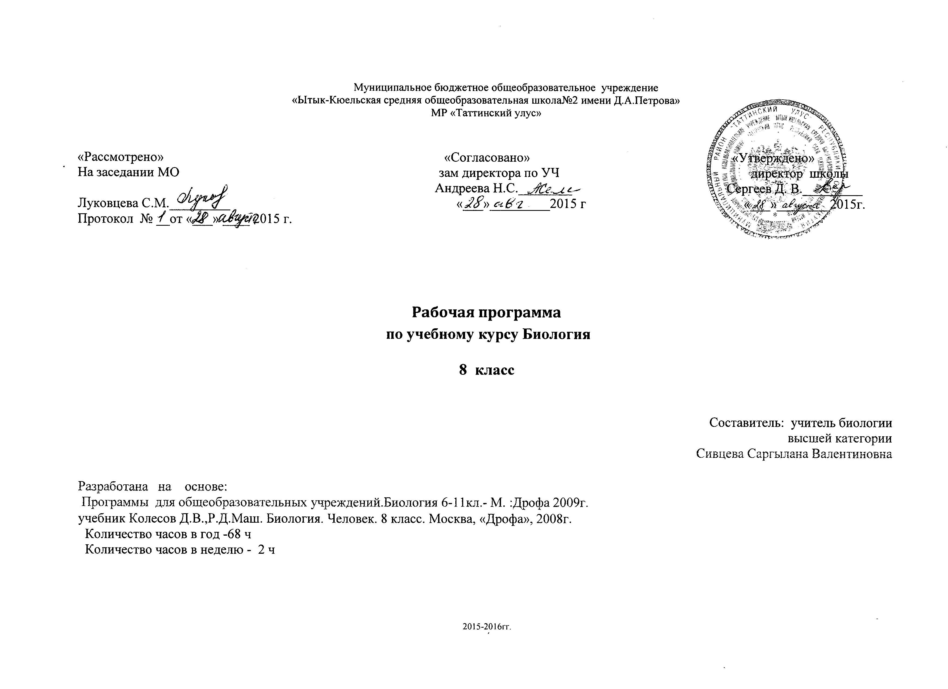

№ | разделы | Наименование темы урока | Кол-во  часов | Тип урока | Характеристика деятельности учащихся | Лабораторные  Практические  работы | Материал  учебника | По плану  дата | Факт  дата
1 | Анатомия, физиология  психология и гигиена человека | Становление наук о человеке | 1 | Вводный урок |  |  | §1-2 | Сент
2 | Происхождение человека | Систематическое положение человека | 3 | Ознак-ние  с новым мат-м | Приводить примеры атавизмов,рудиментов  Называть систем-ческое положение человека |  | §3 | Сент
3 |  | Историческое прошлое людей |  | Ознак-ние  с новым мат-м | Перечислять характерные особ-ности древнейшего,древнего и современного человека |  | §4 | Сент
4 |  | Расы человека |  | Изучение нового мат-ла | Отличать расы человека  Называть характерные особенности рас |  | 5 | Сент
5 | Строение и функции организма | Общий обзор организма | 4 | Изучение нового  мат-ла | Давать определения уровням организации  Выделять системы органов |  | §6 | Сент
6 |  | Клеточное строение  организма |  | Урок применения знаний и умений | Называть основные органоиды клетки  Объяснять функции  органоидов |  | §7 | Сент
7 |  | Ткани |  | Урок применения знаний и умений | Различать виды тканей  Приводить примеры тканей |  | §8 | Сент
8 |  | Рефлекторная регуляция |  | Урок закрепления  изученного | Давать определение понятию рефлекс, рефлекторная дуга  Называть путь рефлекторной дуги |  | §9 | Сент
9 | Опорно-двигательная система | Значение опорно-двигательной системы,ее состав | 7 | Урок изучения  нового  мат-ла | Объяснять значение  скелета и мышц  Отличать типы соединения костей |  | §10 | Окт
10 |  | Скелет человека |  | Урок обобщения и систематизации  знаний | Называть основные  кости  Характеризовать состав костей |  | §11 | Окт
11 |  | Скелет поясов и конечностей |  | Урок обобщения и систематизации  знаний | Называть добавочный скелет |  | §12 | Окт
12 |  | Строение мышц |  | Урок-  практикум | Показывать основные мышцы организма  Объяснять строение мышц | Л/Р№1  Мышцы человеческого тела | §13 | Окт
13 |  | Работа скелетных мышц |  | Урок-практикум | Отличать различие между динамической и статической работой  Объяснять значение гиподинамии | Л/Р№2Утомление  при статической  работе | §14 | Окт
14 |  | Осанка.Предупреждение плоскостопия |  | Урок-практикум | Называть причины нарушения осанки  Анализировать причины плоскостопия | Л/Р№3 Осанка и  плоскостопие | §15 | Окт
15 |  | Первая помощь при ушибах,вывихах и переломах |  | Комбиниров-й  Урок | Характеризовать виды травм костей  Определять меры помощи при ушибах,переломах |  | §16 | Окт
16 | Внутренняя среда организма | Состав крови | 3 | Урок изучения  нового  материала | Называть компоненты внутренней среды  Отличать кровяные клетки  значение фагоцитоза |  | §17 | Окт
17 |  | Борьба организма с инфекцией |  | Комбиниров-й  урок | Давать определение понятию иммунитет  Приводить примеры инфекционных заболеваний  Отличать антитела от антигенов |  | §18 | Нояб
18 |  | Иммунология на службе здоровья |  | Урок  обобщения | Рассказать историю изобретения вакцин  Приводить примеры искусственного и естественного имму-та  Называть группы крови  Объяснять значение прививки |  | §19 | нояб
19 | Кровеносная и лимфатическая система | Транспортные системы организма | 6 | Урок-лекция | Называть органы кровеносной системы  Характеризовать особенности строения сосудов |  | §20 | Нояб
20 |  | Круги кровообращения |  | Урок-семинар | Отличать малый и большой круги кровообращения |  | §21 | Нояб
21 |  | Строение и работа сердца |  | Самост-ная  работа  уч-ся | Описывать строение сердца  Анализировать сердечный цикл |  | §22 | Нояб
22 |  | Движение крови по сосудам |  | Урок проверки  и корр-и знаний | Объяснять изменение давление крови в сосудах  Объяснить опасность повышения артериального давления | Л/Р№4 Движение  крови по сосудам | §23 | Нояб
23 |  | Гигиена сердечно-сосудистой системы |  | Комбинир-ный  урок | Характеризовать последствия гиподинамии и вредных привычек  Описывать меры помощи при стенокардии | Л/Р№5Реакция на  нагрузку | §24 | Нояб
24 |  | Первая помощь при кровотечениях |  | Урок обобщения | Называть виды кровотечений  Устанавливать тип кровотечения  Описывать меры помощи при кровотечениях |  | §25 | Нояб
25 | Дыхание | Органы дыхания | 4 | Урок изучения  нового мат-ла | Называть органы дыхательной системы  Распознавать расп-ные  заболевания дых сист |  | §26 | Дек
26 |  | Газообмен в легких и тканях |  | Урок применения знаний и умений | Объяснять легочный  газообмен |  | §27 | Дек
27 |  | Влияние окружающей среды на дыхание |  | Комбиниров-й урок | Разделять вдох и выдох  Характеризовать источники загрязнения воздуха |  | §28 | Дек
28 |  | Первая помощь при нарушении дыхания |  | Урок обобщения | Называть приемы искусственного дыхания  Объяснять путь распространения палочки Коха | Л/Р№6 измерение  обхвата грудной клетки при вдохе  и выдохе | §29 | Дек
29 | Пищеварение | Пищевые продукты и питательные вещества | 6 | Сам-ная работа  уч-ся | Перечислять питательные вещества  Составлять личный рацион  Называть органы  пищеварения |  | §30 | Дек
30 |  | Пищеварение в полости рта |  | Урок применения знаний и умений | Отличать механическую и химическую обработку пищи. Описывать внутреннее строение  зуба  Называть способы ухода за зубами |  | §31 | Дек
31 |  | Пищеварение в желудке |  | Урок-семинар | Объяснить роль пищеварительных ферментов  Анализировать строение желудка |  | §32 | Дек
32 |  | Кишечное пищеварение |  | Комбинир-ный  урок | Объяснить роль печени в организме  Описывать строение  кишечных ворсинок |  | §33 | Дек
33 |  | Регуляция пищеварения |  | Урок закрепления  изученного | Рассказать методы И.П.Павлова  Отличать условные и  безусловные рефлексы  Приводить примеры рефлексов |  | §34 | Янв
34 |  | Гигиена питания и предупреждение желудочно-кишечных  заболеваний |  | Урок с дидактической  игрой | Называть известные кишечные инфекции  Соблюдать правила приема пищи |  | §35 | Янв
35 | Обмен веществ и энергии | Виды обмена веществ | 3 | Урок применений знаний и умений | Давать определение понятию обмен веществ  Характеризовать обмен белков,углеводов,жиров |  | §36 | Янв
36 |  | Витамины |  | Урок систематизации  Знаний | Объяснять роль витаминов  Определять витамины  Выделять водорастворимые и  жирорастворимые витамины |  | §37 | Янв
37 |  | Нормы питания |  | Урок обобщения | Выделять основной обмен  Распределять количество и состав пищи |  | §38 | Янв
38 | Покровные органы.Выделение | Кожа | 4 | Урок изучения нового мат-ла | Называть функции кожи  Характеризовать  осн-ные функции кожи |  | §39 | Янв
39 |  | Уход за кожей |  | Урок-дискуссия | Называть причины кожных заболеваний  Перечислять  термические ожоги  Описывать меры помощи при обморожении |  | 40 | февр
40 |  | Терморегуляция организма |  | Урок закрепления  изученного | Давать определение понятию терморегуляция  Объяснять роль закаливания  Описывать меры помощи при тепловом и солнечном ударе |  | §41 | Февр
41 |  | Выделение |  | Комбинир-ный  урок | Называть органы выделительной системы  Анализировать предупреждение  почечных заболеваний  Характеризовать строение нефрона |  | §42 | Февр
42 | Нервная система | Значение нервной системы. | 5 | Урок изучения  нового мат-ла | Объяснять значение нервной системы  Давать определение понятию психика |  | §43 | Февр
43 |  | Спинной мозг |  | Урок изучения  нового мат-ла | Выделять центральную и периферическую нервную систему  Описывать строение спинного мозга  Называть функции спинного мозга |  | §44 | Февр
44 |  | Головной мозг |  | Урок изучения  нового мат-ла | Называть отделы головного мозга  Характеризовать функции отделов |  | §45 | Февр
45 |  | Функции переднего мозга |  | Урок применения знаний и умений | Называть доли больших полушарий, основные зоны  Распределять функции левого и правого полушарий |  | §46 | Февр
46 |  | Отделы нервной системы |  | Урок закрепления  изученного | Характеризовать соматический и автономный отделы  Отличать симпатический и парасимпатический подотделы |  | §47 | Февр
47 | Органы чувств | Анализаторы | 5 | Урок изучения нового мат-ла | Давать определение понятию анализатор  Объяснять значение анализаторов |  | §48 | Март
48 |  | Зрительный анализатор |  | Урок изучения нового мат-ла | Описывать строение глазного яблока  Характеризовать строение колбочки и палочки  Рассказать ход лучей |  | §49 | Март
49 |  | Гигиена зрения |  | Урок применения знаний и умений | Отличать близорукость и дальнозоркость  Называть причины коньюнктивита  Соблюдать гигиену зрения |  | §50 | Март
50 |  | Слуховой анализатор |  | Урок изучения нового мат-ла | Объяснять строение органа слуха  Называть меры гигиены слуха |  | §51 | Март
51 |  | Органы равновесия,обоняния и вкуса |  | Комбинир-ный  урок | Определять работу вестибулярного аппарата  Выделять рецепторы вкуса  Характеризовать мышечное чувство |  | §52 | Март
52 | Высшая нервная деятельность | Вклад отечественных ученых в учение о ВНД | 5 | Сам-ная работа  уч-ся | Рассказать о работах И.М. Сеченова,И.П.Павлова  Выделять формы торможения  Объяснять значение доминанта в жизни |  | §53 | Март
53 |  | Врожденные и приобретенные программы поведения |  | Урок-семинар | Приводить примеры безусловного рефлекса  Давать определение понятию инстинкт |  | §54 | Март
54 |  | Сон и сновидения |  | Урок сочетания различных форм занятий | Выделять быстрый и медленный сон  Объяснять значение биоритма, сновидений |  | §55 | Март
55 |  | Особенности ВНД |  | Урок-беседа | Определять базовые и вторичные потребности человека  Объяснять разницу между активным воображением и пассивным |  | §56 | Апр
56 |  | Воля,эмоции,внимание |  | Комб-ный урок | Определять эмоциональные состояния  Объяснять значение эмоций |  | §57 | Апр
57 | Эндокринная система | Роль эндокринной регуляции | 2 | Урок изучения нового мат-ла | Выделять внутренние и внешние железы  Называть свойства гормонов  Описывать строение желез |  | §58 | Апр
58 |  | Функция желез внутренней секреции |  | Урок изучения нового мат-ла | Определять свойства желез  Называть местор-ние желез  Приводить примеры заболеваний эндокринной системы |  | §59 | Апр
59 | Индивидуальное развитие организма | Жизненные циклы | 6 | Урок-лекция | Характеризовать строение мужской и женской половой системы |  | §60 | Апр
60 |  | Развитие зародыша и плода |  | Урок применения знаний и умений | Объяснять закон Геккеля и Мюллера  Рассказывать о развитии плода, о режиме беременной женщины |  | §61 | Апр  Апр
61 |  | Наследственные и врожденные заболевания |  | Урок обобщения | Отличать наследственные и врожденные заболевания  Приводить примеры заболеваний передаваемых половым путем |  | §62 | Апр
62 |  | Развитие ребенка после рождения |  | Сам-ная работа  уч-ся | Характеризовать типы темперамента |  | §63 | Май
63 |  | Интересы, склонности и потребности |  | Комбинир-ный  урок | Отличать интерес от склонности  Объяснять развитие способности |  | §64 | Май
64 | Человек и природа | Человек как часть природы | 2 | Урок-дискуссия |  |  |  | Май
65 |  | Адаптация организма |  | Урок закрепления изученного |  |  |  | Май
66 |  | Обобщение курса | 3 |  |  |  |  | Май
67
68

